东莞市乐雅社会工作服务中心
总体服务政策
第一节 目 标
第一条 服务单位确保服务使用者能够获得清楚明白的资料，如何申请、接收和退出服务。
第二节 服务对象
第二条 服务合同范围内规定的服务群体或自主研发项目覆盖服务群体。
第三节 服务提供者
第三条 本政策服务提供者为东莞市乐雅社会工作服务中心所有社工及相关服务人员。
第四节 服务提供内容
第四条 乐雅社工服务中心主要提供社工专业服务为主的社会福利性、辅导性、成长性、教育性、增能性服务，其主要内容如下：
一、各类咨询和资讯服务
二、个案跟进服务
为存在问题、资源匮乏的个人和家庭提供心理支持、社会交往与适应、生存发展、教育就业、各类资讯、资源提供、家庭/社会关系调试、各类危机处理。
三、小组服务
社交小组、教化小组、服务或志愿者小组、兴趣小组、任务小组、意识提升小组、教育小组、成长小组、治疗小组、社会化小组、自助和互助小组、社会行动小组。
四、社区工作
（一）社区公共服务
1、社区就业服务的内容。包括：街道、社区劳动保障工作平台的建设，就业和再就业咨询服务、再就业培训服务、就业信息服务、社区公益性岗位开发、创业服务。
2、社区社会保障服务的内容。包括：为企业离退休人员的社会化管理和服务、社区老年公共服务设施和网络建设、老年护理服务。
3、社区救助服务的内容。包括：加强对失业人员和城市居民最低生活保障对象的动态管理，及时掌握他们的就业及收入状况，切实做到“应保尽保”，发展社区社会工作服务业，加强对社区捐助接收站点、“慈善超市”的建设和管理。
4、社区卫生和计划生育服务的内容。包括：以妇女、儿童、老年人、慢性病人、残疾人、贫困居民等为重点为社区居民提供预防保健、健康教育、康复、计划生育技术服务和一般常见病、多发病、慢性病的诊疗服务。
5、社区文化、教育、体育服务的内容。面向社区居民开展多种形式的教育培训和科普活动，培育群众性体育组织，配置相应的健身器材。
7、社区流动人口管理和服务的内容。包括：实行与户籍人口同宣传、同服务、同管理。
8、社区安全服务的内容。包括：加强社区警务室建设，实施社区警务战略，建立人防、物防、技防相结合的社区防范机制和防控网络。
（二）社区互助和自助服务
社区互助和自助服务是社区成员的自我服务，其主体是社区成员，包括驻社区单位、社区组织、家庭和个人。服务的对象包括居家的孤寡老人、体弱多病和身边无子女老人、优抚对象、残疾人及特困群体。服务的方式有捐赠、互帮互助，电话救助网络、智能服务网络、社区服务站等。
（三）社区志愿服务
所谓志愿服务，就是指任何人志愿奉献个人的时间、精力、技能，在不取得任何物质报酬的情况下，为满足社会需要、促进社会进步、推进社会福利进步而提供的服务。
（四）社区商业服务
社区商业服务是由企业为社区居民提供的服务。从更广泛的意义上看，可以将社区中的一些商业服务业纳入社区服务的框架中。
（五）社会工作服务
根据老人的需求，服务项目分为日常探访、生活照料、家政服务、康复服务、心理咨询、精神慰藉、社会支持网络建立等。依靠社工、护工为老年人提供专业化服务。
第五节 服务责任
第五条 服务单位及提供者
一、服务单位备有让服务使用者申请接受服务和退出服务的政策和程序，以供服务使用者及其家属、服务单位员工等各方知道有关步骤和程序。
二、以公平、平等的原则收纳服务使用者的政策，以及按优先次序接纳申请的准则。
三、如服务单位拒收申请服务的人士，应向该申请人陈明拒收的原因，如情况适当，应将申请人转介到另一适当的服务机构。
四、秉持专业价值观，恪守专业伦理道德，严格遵守国家有关法律法规和行业规范。
五、坚持保密原则，在遵守相关法律法规、制度的前提下，严格保密服务使用者的有关信息和档案。
六、尊重服务使用者的人格和合法权益，将服务使用者视为独立、有价值、有尊严的个体，并不因性别、年龄、家庭、文化程度、残疾等而有所区别。
七、接纳服务使用者，不批判服务使用者的价值取向、个性等，坚持个别化原则，为不同服务使用者制定有针对性的服务计划并有规划地执行。
八、保护服务使用者知情同意权利。服务使用者有权了解专业人员所记录的关于其个人的资料档案、使用的助人技术、服务程序和规定等，有权查看和修改相关的资料档案、退出服务等。
九、以真诚、诚实、诚恳的态度提供服务，自觉接受服务使用者、机构以及用人单位的监督和建议。（机构监督电话：0769-87791338，部分服务点有意见性或单位监督电话）。
在评估需要、计划及检视的过程中，会咨询服务使用者、员工及有关人士的意见，并在适当时引用。
第六条 服务使用者
一、有权选择享受服务单位及服务提供者提供的各类服务。
二、遵守服务程序及相关流程。
三、尊重服务提供者的服务过程。
四、服务使用者对服务有有建议权和申诉权。
五、服务使用者行为和需求需符合国家和地方相关法律法规等规定。
第六节 申请及退出服务
第七条 个案辅导服务
一、申请资格：凡在本机构社工岗位管辖范围内居住、就读或工作的人士皆可申请本服务单位社工开展的个案服务。
二、申请形式：
1、申请人自行申请
2、家长/监护人转介
3、本市当地职能部门、事业单位或其他公众人士的转介
4、服务单位社工主动接触的服务使用者可免除申请
三、申请程序 ：（见《个案工作流程图 》 ）
1、申请人可亲临、致电或书面向服务单位/服务单位驻点社工办公单位提出申请，由当值社工或即时填写《查询接案探访记录》或者自制访谈记录。
2、当值社工须向申请人清楚详细阐述服务申请规定及程序 。
3、没有行为能力的申请人，须得到家长/监护人的口头同意。
4、当值社工把有关资料提交给督导/督导助理审批，审批通过后方可跟进个案。
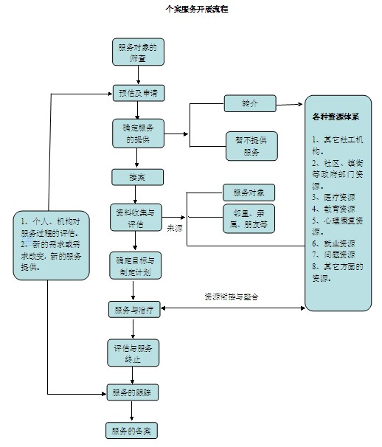
四、优先次序的决定准则：
1、符合申请资格；
2、按《个案流程图》指引。
五、不接纳申请的情况：
1、所有不符合申请资格或被评估为不接纳的情况。
2、负责社工须以电话／书面／面谈的方式向申请人清楚详述不接纳的原因，如有需要，负责社工须为申请人提供转介或介绍更适切的服务方。
3、有关服务申请作咨询个案计算。
六、申请人退出个案辅导服务：
1、一般退出服务情况
(1)服务使用者自愿放弃继续接受服务；
(2)服务目标已达到；
(3)服务未能有效提供，如服务使用者移民、搬离服务范围居住等；
(4)服务使用者愿意被转介到其它更合适的服务。
2、退出服务的程序
(l)服务使用者须填写《退出服务申请 》；没有行为能力的服务使用者须得到家人／监护人的书面或口头同意；
(2)负责社工须向服务使用者清楚阐述退出服务的情况和程序，并了解退出服务的原因。如有需要，并得到服务使用者同意，可按需要填写《个案转介表》，转介案主到更为合适的服务方；
(3)由项目社工评估后决定终止服务的个案，服务使用者可免除申请退出；
(4)所有退出服务的服务使用者，需填写《个案结束评估表》。
第八条 小组 / 活动
一、申请资格：
1、一般社区活动是以公平、公正、公开的方式进行报名，即凡在本机构社工岗位管辖范围内居住、就读或工作的人士都可选择申请参与服务单位的所有小组／活动；
2、申请人须符合小组／活动宣传单内列明的资格，若不符合要求，可按特殊情况要求酌情处理，并由负责社工及项目部做最终决定。
二、申请形式：
1、申请人自行申请；
2、没有行为能力的参加者须由家长／监护人申请；
3、由项目社工主动邀请，申请人可豁免申请。
三、申请程序：见《小组/活动申请流程图》
符合资格申请人须填写《小组／活动报名表 》交给负责社工，或致电小组/活动实施单位以口头报名，由负责社工协助填写表格。
1、负责社工须向报名人清楚说明小组／活动详情及参与小
组 / 活动须注意的事项。
2、没有行为能力的申请人，须得到家长／监护人签署或口头同意。
3、须由小组／活动负责社工确定并联络最终参加名单。
4、所有小组／活动资料内容及报名程序，将在相关小组/活动印刷的宣传折页或者博客公布，如有任何更改将以报名时，小组/活动实施方的资料提供作准。
5、小组／活动负责社工有权根据个别报名人士的以往参与表现而决定是否能申请同类小组／活动。
6、所有报名资料及确定参加者名单的资料须存放在小组／活动档案夹内。
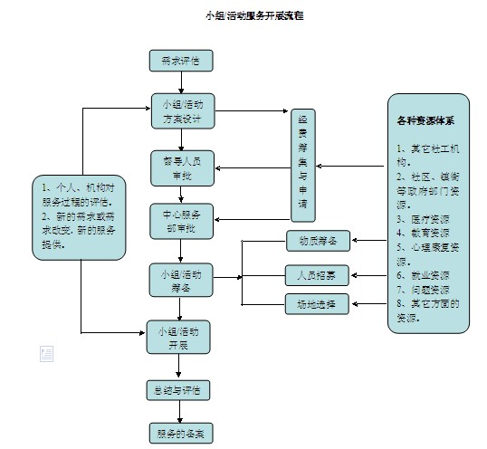

四、优先次序的决定准则
1、符合有关小组／活动申请资格；
2、一般以先到先得或抽签的方式而定；
3、特别情况可能需要由负责项目社工按申请人的实际情况及需要性作出安排，有关情况在宣传资料上会列明。
五、不接纳申请的情况
1、申请一旦被接受，不能申请退出／中途退出／转让，除有特别原因，须事前特别向负责社工作书面或口头申请，并得到负责社工的同意，方能生效。
2、退出服务的程序
(l)参加者须填写《退出服务申请书》或口头通知小组／活动负责社工；没有行为能力的参加者须得家长／监护人以书面或口头同意，签署《退出服务申请书》方能视作有效申请。
(2)负责社工须向服务使用者清楚说明退出小组/活动的情况和程序，并了解退出小组／活动原因，经负责社工同意，有关申请方能生效。
(3)若参加者连续无故缺席，而没有任何通知者，项目实施方会视其为自动退出服务，并会发出《退出服务申请表》给该参加者；若参加者在小组／活动内表现恶劣，妨碍小组／活动进行，经劝喻无效，负责社工与项目督导商议后，有权即时终止其参与小组／活动的资格，并要求参加者签署《退出服务中请表》，退出小组／活动在发通知时即同生效。没有行为能力的参加者，负责项目社工须通知其家长／监护人。
(4)如有需要，经服务使用者同意，可转介其到更合适的服务方，并按需要填写《个案转介表 》 。
(5)所有档案须存放在该小组／活动的档案夹内，以作记录。
第七节 执行与修订
本政策2012年4月1日正式执行，每半年修订一次。

